|  |
| --- |
| **Lista de Exercícios 4 – Revisão E01, E02 e E03.** |

Revisar:

* Todo caminho partindo do início deve haver um final;
* Tipos de operações/objetos do fluxograma;
* Declaração de variáveis;
* Aplicação de condicionais;
* Realizar operações somente em ações;
* Operadores lógicos;
* Multiplicação e soma com números negativos;

1. 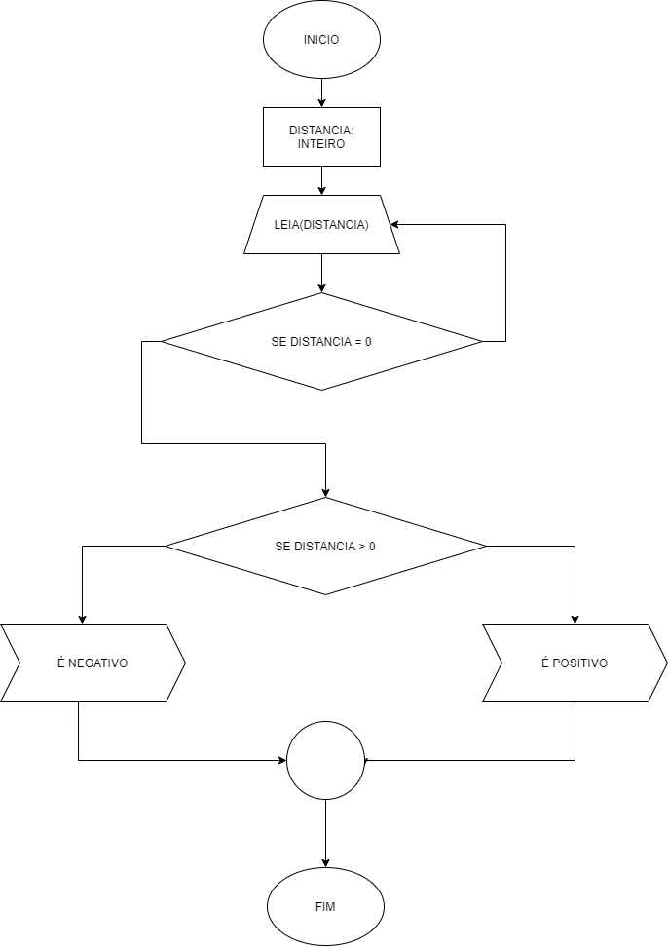Crie um fluxograma que leia um número diferente de zero e diga se este número é positivo ou negativo.
2. Crie um fluxograma que receba três números e informe qual o maior entre eles.

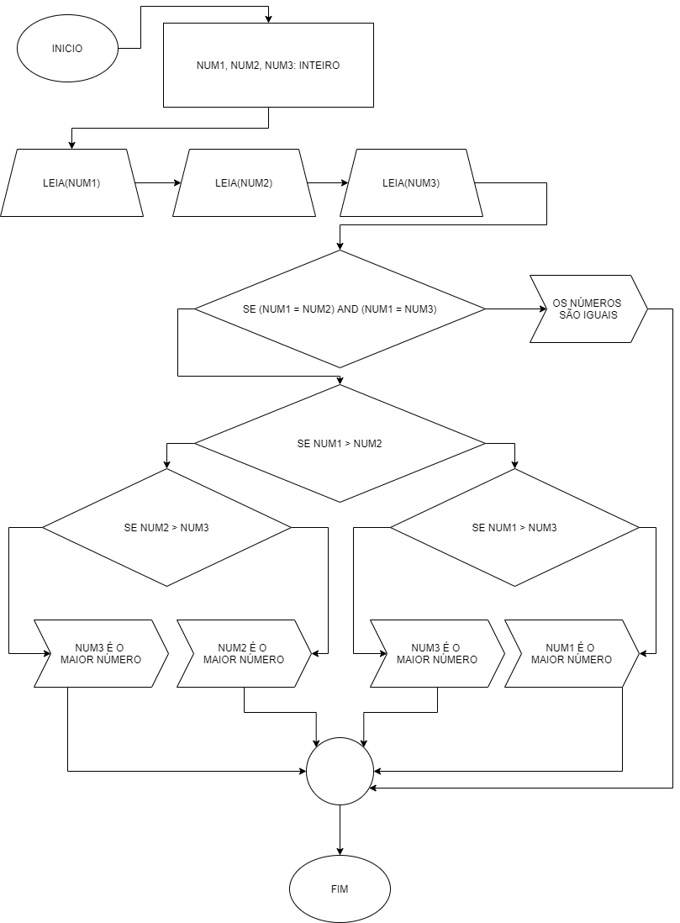

1. Faça um fluxograma que leia a idade de uma pessoa expressa em anos, meses e dias e mostre-a expressa em dias. Leve em consideração o ano com 365 dias e o mês com 30. (Ex: 3 anos, 2 meses e 15 dias = 1170 dias.)

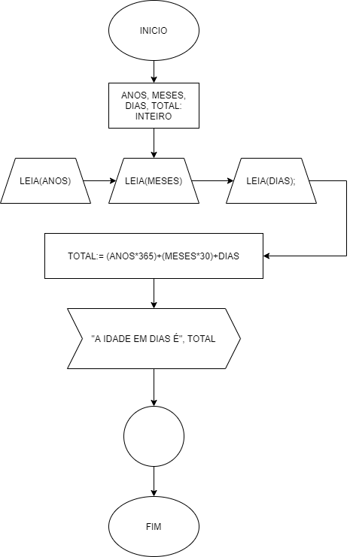

1. Faça um fluxograma que leia um valor inteiro, calcule o fatorial desse número e mostre o resultado.

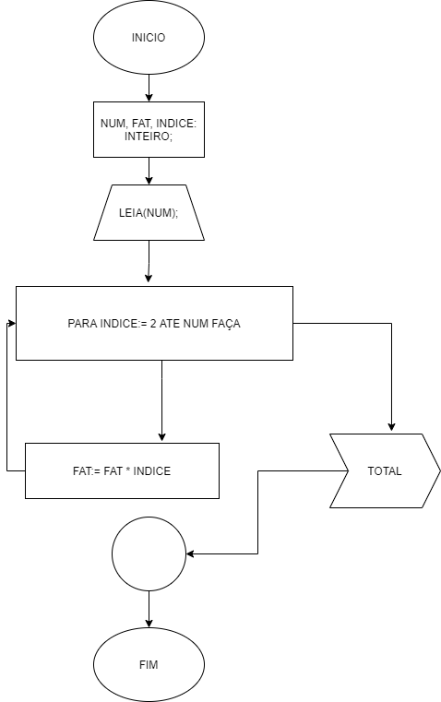

1. Crie um fluxograma que receba dois números e multiplique o num1 pelo num2 através de somas repetidas. (ex: 2 e 3 = 2 + 2 + 2)

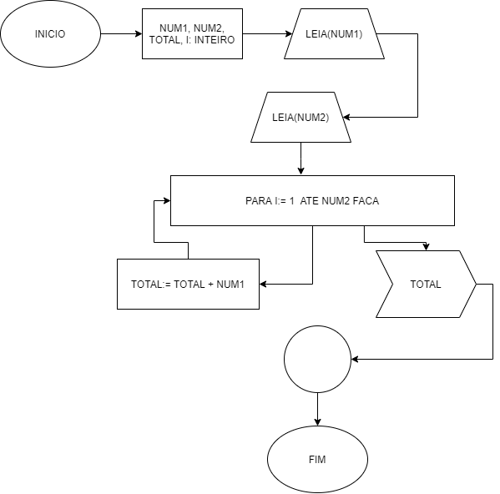

1. Crie um fluxograma para ler o número total de eleitores de um município, o número de votos brancos, nulos e válidos. Calcular e escrever o percentual que cada um representa em relação ao total de eleitores.

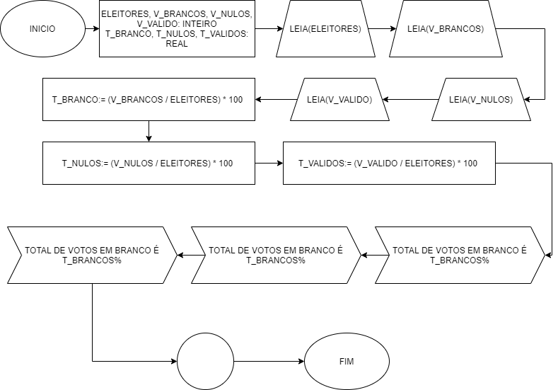

1. Qual é o resultado das seguintes linhas (verdadeiro e falso)?
   1. (S) (2*3) > (3*(-1))
   2. (S) not (not (3 >= 3))
   3. (S) not (-10 - 4 > 7 / (- 1))
   4. (S) not ((2*3) > (3*2))
   5. (S) not (2*2*(-1) > 0)
2. Analise as seguintes variáveis e classifique as comparações como verdadeiro e falso:

* saldoBancario = 1200,00
* idade = 18
* nome = “Manoel”
* valorDaCompra = 350,00
  1. (N) saldoBancario > 1300,00
  2. (N) nome <> “Felipe”
  3. (N) valorDaCompra > saldoBancario
  4. (S) saldoBancário = 1200,00
  5. (N) nome = “Manoela”
  6. (N) (valorDaCompra > saldoBancario) and (idade >= 18)
  7. (S) (idade > 18) or (saldoBancario > 120,00)
  8. (S) valorDaCompra <= saldoBancario
  9. (N) not (nome <> “Felipe”)
  10. (S) (saldoBancario = 1200,00) and (valorDaCompra <= saldoBancario)